В Египте посадил«Сады памяти»
25.05.2021
В туристическом центре Египта международное представительство Всероссийского общественного движения «Волонтеры Победы» при поддержке Генерального Консульства России в Хургаде провело акцию «Сад памяти» сразу в двух локациях.
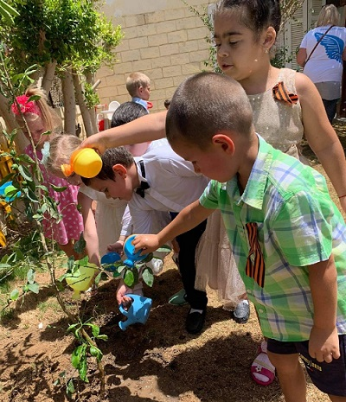
Дали старт мемориальным высадкам на побережье Красного моря воспитанники детского сада «Дочки и Сыночки», которые в память о погибших в Великой Отечественной войне высадили лимонные деревья.
Инициативу малышей подхватили школьники и учащиеся образовательного центра «Мир знаний». Возле учебных заведений ребята и волонтеры также высадили фруктовые деревья: лимон, гранат и банан.
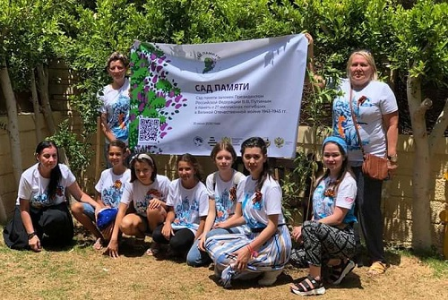
Отметим, что дети становятся полноправными участниками международной акции «Сад памяти» в России и за ее пределами.
Участником акции «Сад памяти» может стать каждый. Для этого достаточно зайти на официальный сайт садпамяти2021.рф, найти ближайшую точку и зарегистрироваться на мероприятие. Кроме того, акцию можно поддержать, высадив дерево у себя на участке, либо нарисовав его вместе с детьми, а после – зарегистрировать на карте акции и выложить с историей своего героя и хештегом #СадПамятиДома в соцсети.
Организаторами акции «Сад памяти» выступают «Волонтёры Победы» и Фонд памяти полководцев Победы при поддержке Министерства природных ресурсов РФ и Федерального агентства лесного хозяйства в рамках реализации национального проекта «Экология», а также Всероссийского общества охраны природы. Формат #СадПамятиВшколе реализуется при поддержке Министерства просвещения РФ.

Адрес страницы: http://mosds.mos.ru/presscenter/news/detail/9976925.html
ГКУ города Москвы «Центр гуманитарного и делового сотрудничества с соотечественниками за рубежом - Московский дом соотечественника»

